Лабораторная работа № 1

**Формальная композиция**

*Цель работы:* ознакомиться с приемами построения композиции, научиться формировать вертикальную и горизонтальную композиции, ознакомится с понятиями центра композиции, уравновешенностью, статики, динамики, ритма.

*Средства:* карандаш / ручка черная, бумага, макет, графический редактор.

**Практическая часть**

1. Разработать не менее трех различных вариантов композиций на листе бумаги карандашом или черной ручкой. В качестве вспомогательного материала можно использовать вырезанные из листа черной бумаги квадраты, треугольники, прямоугольники, круги разных размеров (желательно не менее 3-х, но не более 7 элементов). Указать тип композиции, который использован.

**Композиция №1**

Основные элементы: прямоугольник, круг, полуокружность, линии.

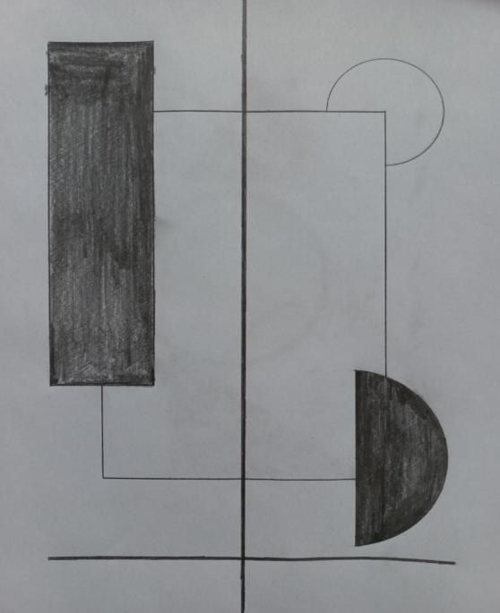Тип композиции: статическая, замкнутая (Все элементы расположены внутри границ изображения, композиция выглядит завершенной и уравновешенной, без намека на продолжение за пределами кадра).

Для этой композиции были применены такие средства композиции, как ***равновесие*** (крупный вертикальный прямоугольник уравновешивается полуокружностью внизу и кругом справа), ***cимметрия*** (вертикальная линия, проходящая через центр, разделяет изображение на две части, которые содержат элементы, создающие ощущение сбалансированной симметрии. Хоть фигуры слева и справа различаются по форме их визуальный вес примерно одинаков), ***пропорциональность*** (не создается дисбаланс за счет расположения фигур в композиции)

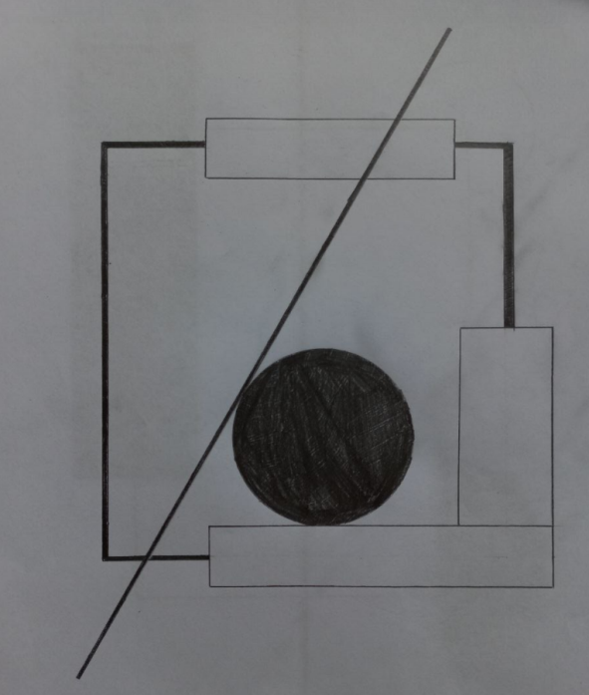**Композиция №2**

Основные элементы: круг, квадрат, линия, прямоугольник.

Тип композиции: открытая (диагональная линия пересекает всю композицию и выходит за рамки, фигуры накладываются друг на друга, что создает эффект движения и расширения за границы изображения), динамическая.

Для этой композиции были применены такие средства композиции, как ***динамика*** (диагональная линия проходящая через всю композицию создает ощущение движения и направленности), ***отсутствие*** равновесия (черный круг и диагональная линия нарушают равновесие и композиция кажется смещенной и нестабильной), ***контраст между жесткими прямоугольниками и плавной формой круга пересечение и наложение*** (многие фигуры частично пересекаются что добавляет многослойность и глубину восприятия), ***частичный ритм*** (из-за повторения прямоугольников разных размеров задается визуальный ритм но он нестабильный из-за линии), ***пропорциональность*** (фигуры подобраны по размерам так чтобы взаимодействовать между собой но из-за разного масштаба создается напряжение).

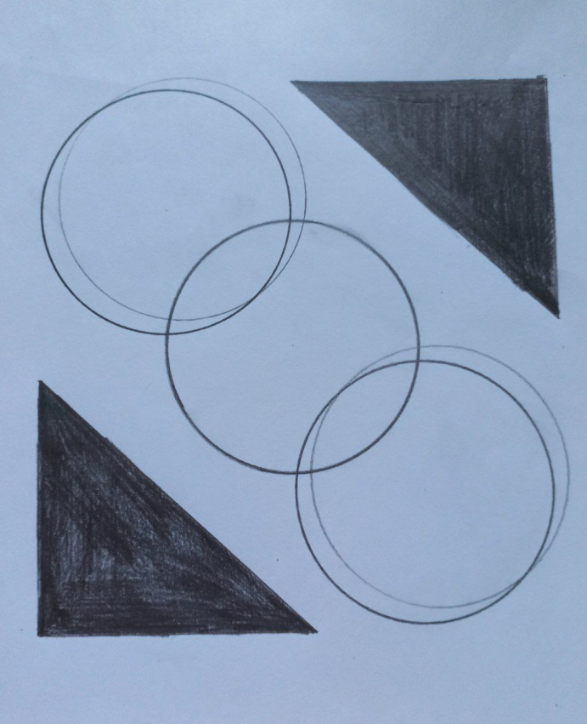**Композиция №3**

Основные элементы: круги, треугольники (прямые).

Тип композиции: динамическая, открытая (круги частично выходят за границы основной структуры, создавая ощущение незавершенности и продолжения композиции за пределами изображения).

Пересечение кругов усиливает взаимосвязь элементов и добавляет глубину. Контраст между плавными линиями кругов и острыми углами треугольников создает визуальное напряжение, а расположение элементов придает композиции баланс, несмотря на асимметрию. Повторяющиеся круги формируют ритм, направляющий взгляд по диагонали, а черные треугольники служат акцентными точками, усиливающими восприятие всей композиции.

Композиция передает ощущение динамики и взаимодействия геометрических форм.

1. В соответствии с законами пропорционального размещения элементов в графическом редакторе воспроизвести разработанные варианты композиций. Показать изменение восприятия в зависимости от изменения формы листа, смещения композиционного центра, повороте, изменении цвета элемента (в одном варианте одно изменение, одновременно менять цвет и, например, смещать элементы, нельзя). Итого в конце должно получиться не менее 9 композиций

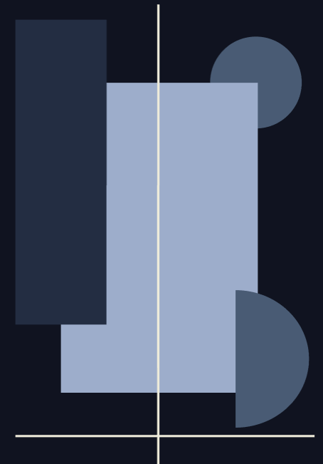Этот вариант представляет собой сбалансированную композицию с четко выраженной вертикальной направленностью. Основной ритм создают прямоугольники и полукруги, которые частично пересекаются и образуют единую структуру. Горизонтальная линия снизу добавляют устойчивости, не позволяя композиции казаться слишком перегруженной вертикальными элементами.

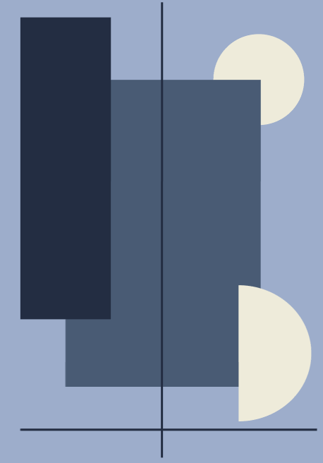**Вторая композиция – изменение цвета элемента**

В этом варианте внесено изменение – изменения цветов элементов. Это изменение сильно влияет на восприятие: теперь композиция становится более контрастной, а композиционный центр смещается в левую часть, где находится самый темный элемент (прямоугольник). Взгляд теперь сначала цепляется за эту область, а затем движется вправо к окружности и полуокружности. В целом композиция начинает выглядеть более динамичной за счет появления четкого акцента.

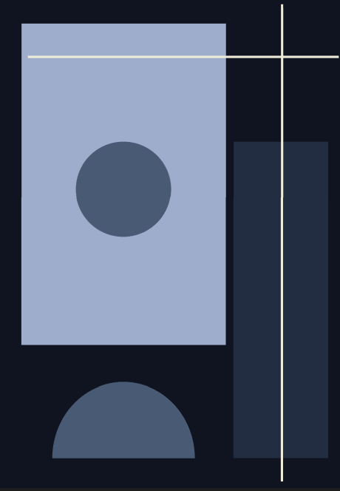

### ****Третья композиция – смещение композиционного центра вверх****

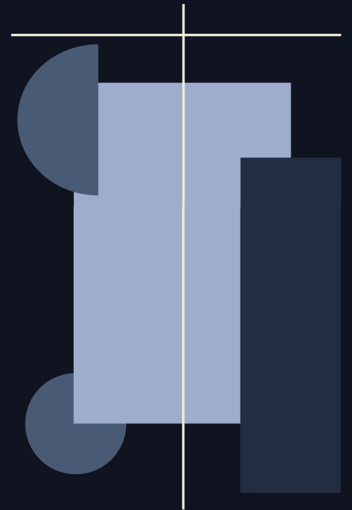Здесь элементы смещены ближе к верхней части листа, что кардинально изменяет баланс. Теперь композиция воспринимается как «поднятая», создавая эффект воздушности. В отличие от первой версии, где ощущалась прочность (устойчивость) и равновесие, теперь возникает впечатление легкости и движения вверх. Круг в центре играет роль нового фокуса, а вертикальные элементы вытягивают взгляд наверх.

### ****Четвертая композиция – смещение композиционного центра вправо****

Этот вариант также изменяет восприятие за счет смещения главных элементов. Теперь акцент оказывается на правой стороне. Композиция становится менее статичной, а взгляд движется по дуге от верхнего полукруга к нижнему, что придает ощущение циркуляции. Взаимодействие прямоугольников и полукругов формирует ощущение баланса.

### ****Пятая композиция – изменение формата листа (горизонтальная ориентация)****

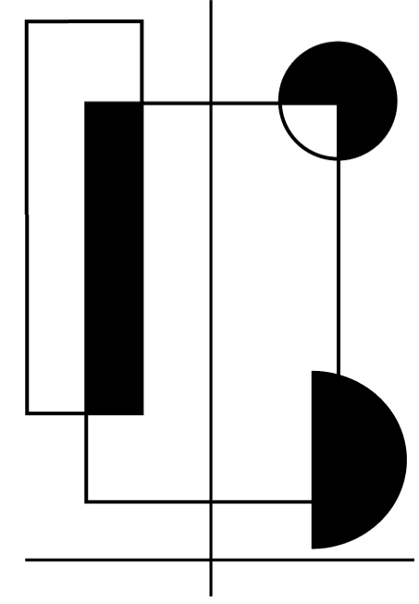В этом варианте композиция переведена в горизонтальный формат, что кардинально меняет характер восприятия. Теперь она выглядит более устойчивой, так как основное движение элементов направлено слева направо, а не сверху вниз. Полукруги в углах создают ощущение завершенности и обрамления, а прямоугольные формы подчеркивают стабильность. Если в предыдущих вариантах ощущалась вертикальная динамика, то теперь композиция воспринимается как статичная и уравновешенная.

### ****Шестая композиция – упрощенная контурная версия****

Здесь использовано изменение – геометрические формы сведены к минималистичным линиям и черным элементам. Это кардинально меняет восприятие композиции: она приобретает легкость и ощущение схематичности. Контуры создают иллюзию глубины и пространственности, а черные элементы теперь играют роль точек притяжения, вокруг которых строится вся структура. Благодаря этому взгляду дается больше свободы, он уже не привязан к массивным фигурам, а может свободно перемещаться по композиции.

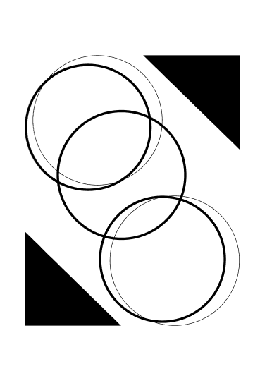

Основу композиции составляют три пересекающихся круга, расположенных по диагонали, и два черных треугольника в противоположных углах. Композиция динамична благодаря наклонному расположению кругов и их пересечению. Черные треугольники создают ощущение рамки, придавая графике устойчивость.

­

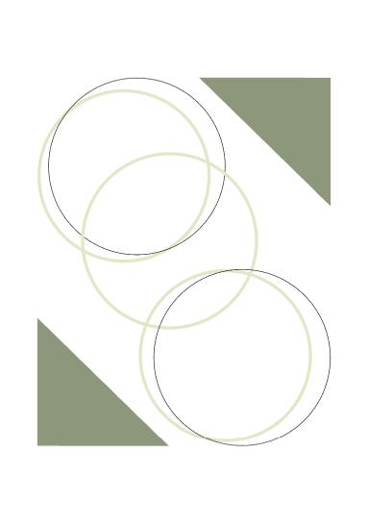**Изменение цвета элементов**

Черные треугольники заменены на оливковые, а линии кругов стали светлыми и менее контрастными. Это изменение делает композицию мягче, уменьшая агрессивный визуальный эффект. Теперь основной акцент смещается на легкость и воздушность пересекающихся кругов, а не на жесткий контраст черных треугольников.

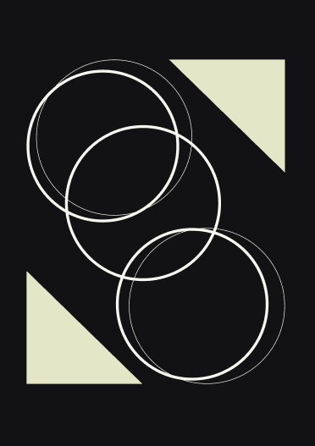

**Инверсия фона**

Фон стал черным, а все элементы – светлыми. Это кардинально меняет восприятие композиции: теперь она выглядит более графично, контрастно и выделяется за счет инверсии светлого и темного. Такое решение делает композицию более строгой, формируя ощущение четкой структуры.

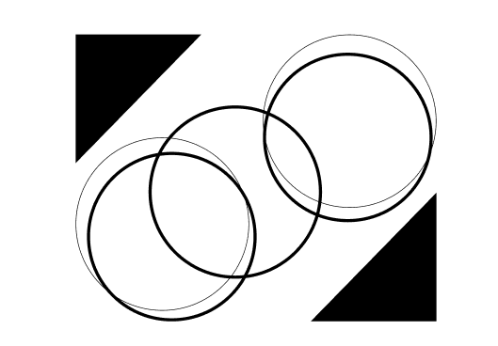**Изменение формата листа** Изменяется движения взгляда и общее восприятие динамики. В исходном варианте композиция воспринимается как движение сверху вниз по диагонали, создавая ощущение падения или стекающего потока. При повороте создавется эффект подъема, восхождения или динамичного роста. Композиция кажется менее устойчивой и имеет более напряженную структуру. В целом перевернутая композиция будет восприниматься иначе: если в исходном варианте она выглядит как что-то плавное и ниспадающее, то после переворота станет более нестабильной.

**Изменение направления кругов**

Если перевернуть круги и разместить их вертикально, композиция станет более статичной и уравновешенной. Диагональное расположение в исходнике создает ощущение движения, а вертикальное – строгость и порядок. Взгляд будет двигаться ровно сверху вниз или снизу вверх, без отклонений, что уменьшит динамику, но усилит симметрию. Композиция станет более устойчивой, потеряв эффект потока, но приобретя структурированность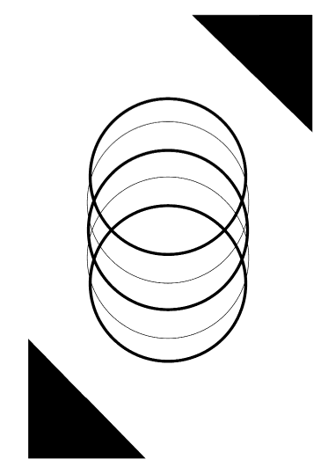.

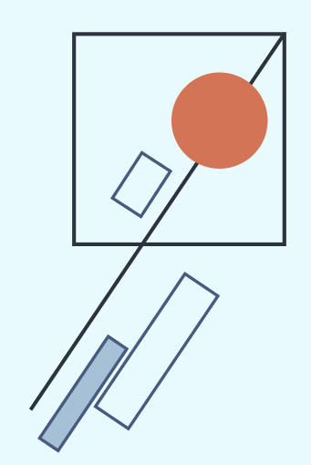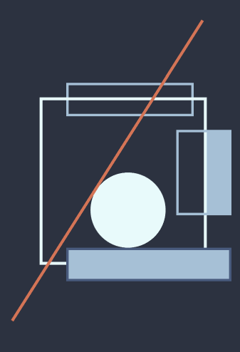Тут произошло полное перестроение расположения фигур. Теперь элементы отражены и смещены, создавая ощущение новой структуры, но при этом сохраняя общий ритм композиции. Если в исходном варианте динамика направлена вниз, то здесь за счет инверсии элементов и диагональной линии создается впечатление движения вверх. Оранжевый круг, заменивший черный, теперь находится в другом углу, а наклоненные прямоугольники изменили свое положение, добавляя больше баланса. Это перестроение придает композиции свежий, но все же знакомый вид, сохраняя ее общую логику и гармонию.

Третий вариант преобразует исходную композицию, перенося ее в темное цветовое пространство. Темный фон усиливает контраст и делает светлые элементы более выразительными. Оранжевая диагональ теперь не просто разделяет, а объединяет композицию, создавая ощущение упорядоченности. Светло-голубой круг и прямоугольные элементы приобретают объемность, а параллельные линии внутри композиции придают ей строгую, устойчивую структуру.

Последний вариант представляет собой перевернутую версию исходной композиции, что кардинально меняет восприятие движения. Теперь диагональ ведет взгляд в противоположном направлении, а элементы, хоть и остались на своих местах относительно друг друга, воспринимаются иначе. Оранжевый круг теперь ощущается как завершающий элемент, а горизонтальные формы внизу создают эффект опоры, добавляя композиции стабильности.